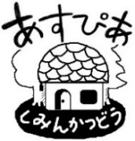

3.4月
あすぴあだより

- 震災の経験から学ぶ 地域連携防災の重要性
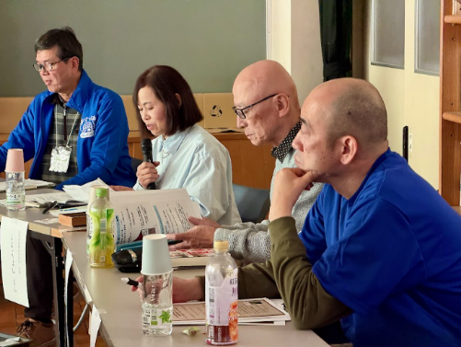
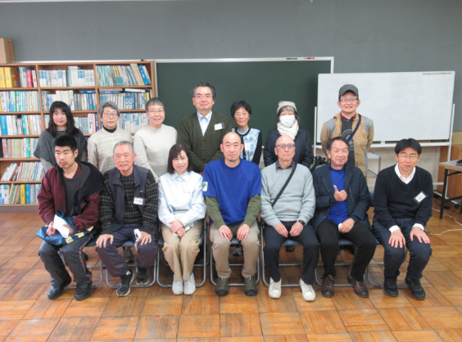
１月１７日（土）に開催した第２回市民活動交流サロン「阪神淡路大震災から３１年 話してみよう防災のこと 聞いてみよう地域の声」では、ゲストスピーカーの方から震災の貴重な経験と防災に関する深い見識を伺うことができ、参加者のみなさんにとっては大変示唆に富む時間となりました。ゲストスピーカーの話に続き、グループディスカッションを実施しました。このディスカッションでは、震災で得られた教訓を共有し、今後の防災に活かすための活発な意見交換が行われました。議論を通じて、参加者全員が地域連携による防災の重要性を深く認識し、共有することができたと思います。行政だけでなく、地域住民、企業、各種団体などが一体となって取り組むことではじめて、災害に強い社会が築けることを改めて実感できたのではないでしょうか。
ご多忙の中、ゲストスピーカーとして参加していただいた、小平市女性のつどい代表の森野さん、ＮＰＯ法人小平井戸の会理事長の金子さん、こだいら災害ボランティアセンターサポーターズ代表の成田さん、本当にありがとうございました。

- 小平市でLINEを始めよう！初心者向け活用術
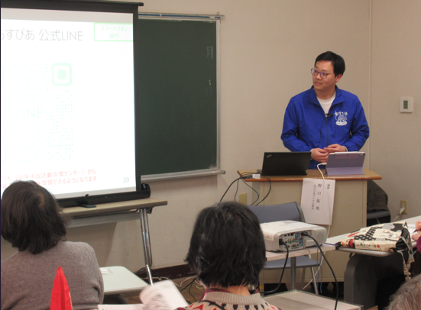
あすぴあデジタル部会によるSNS推進学習会「SNSをもっと身近に！LINEで広がる新しい世界」を１月３１日（土）に開催しました。小平市や周辺地域から多数の方に参加いただき、心より感謝申し上げます。
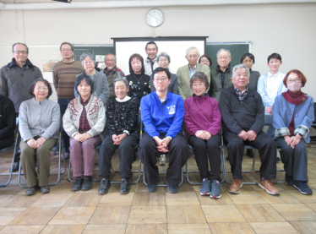
LINEに興味深々の参加者のみなさんに、インストール方法から便利な使い方まで、一つひとつ丁寧に説明し、実際に操作を交えながら楽しく学んでいただきました。参加者のみなさんがスマホを通じて、新たなコミュニケーションの世界を楽しんでくださることを願っています。
今回の学習会を盛り上げてくださった、講師のあすぴあデジタル部会の野口さん、お疲れ様でした。

【問合せ先】
小平市民活動支援センターあすぴあ
☎042-348-2104 FAX042-348-2115
〒187-0031 小平市小川東町4-2-1
９：００～21：00（月・祝および奇数月第2日曜休館）
E-mail：info@kodaira-shiminkatsudo-ctr.jp
小平市民活動支援センターあすぴあの指定管理者は、NPO法人小平市民活動ネットワークです。

